科学阶段性练习卷 2005-7-22
本卷可能用到的相对原子质量：H－1；C－12；P－31；Cl－35.5； K－39；Ca－40；Mg－24；S－32 ；O----16；Na---23 Mn—55 N---14
一、选择题。（每小题2分，共70分）
1、由地壳中含量最多的两种非金属元素组成的化合物的化学式是（ ）
A. Al₂O₃ B．H₂O C．SiO₂ D．CO₂
2、下列说法中，正确的是( )
A、氧化物都含有氧元素，则含氧元素的化合物都是氧化物
B、亚硝酸钠(NaNO₂)也有咸昧，但生活中绝不能用它代替食盐对食品进行调味
C、燃烧是一种剧烈的氧化反应，则氧化反应都伴有燃烧现象。
D、化学反应前后，物质的分子总数是保持不变的
3、具有相同核电荷数的两个微粒（ ）
A. 它们一定具有相同的中子数 B． 它们一定具有相同的核外电子数
C． 它们一定属于同种元素 D．以上说法均不对
4、据报道，某地发现一温泉，经监测分析，该温泉属硅酸盐矿泉，对心脏病、高血压等有良好的医疗保健作用。已知硅酸盐中硅元素的化合价为+4价，则最简单的硅酸的化学式为………………………………………………………………………………（ ）
A．H₂SiO B．H₄SiO₃ C．H₄SiO₄ D．Na₂SiO₄
5、硒元素符号是Se，它是一种非金属元素，相对原子质量79，H₂SeO₄这个化学式被称为硒酸，下面表达的化学式意义中，错误的是（ ）
A.表示硒酸这种物质 B．表示1个硒酸分子
C．表示硒酸是由7个原子构成的 D．硒酸相对分子质量为145
6、下列实验操作错误的是 ( )
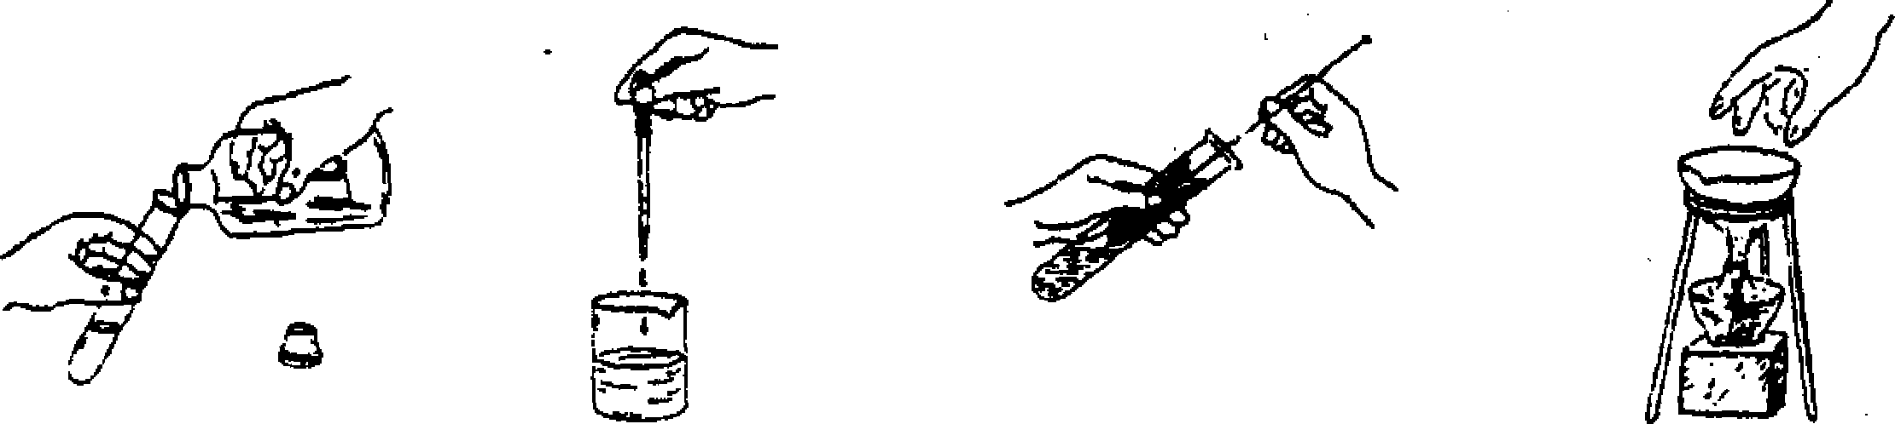
A．液体的倾倒 B．滴管的使用 C．试管的洗涤 D．移开蒸发皿
7、下列图像中能表示用双氧水和二氧化锰制氧气时，二氧化锰在反应混合物中的质量分数(a％)随时间(T )变化的曲线图是(t时表示反应。已完全) ( )。

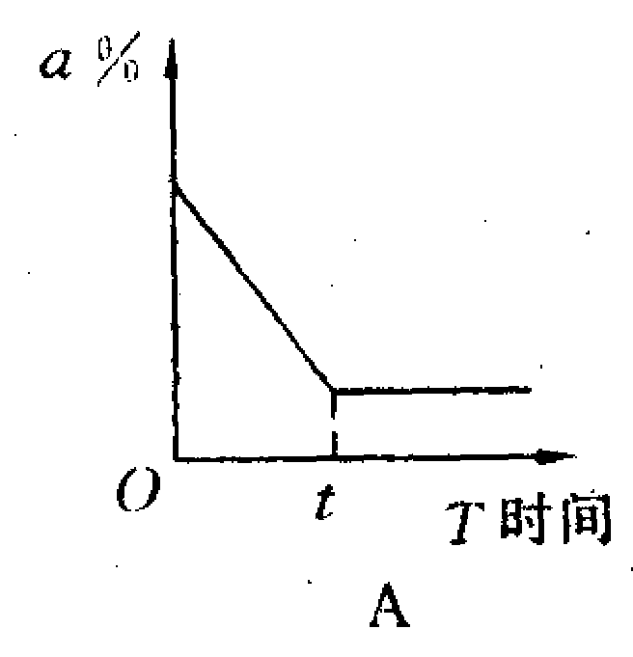
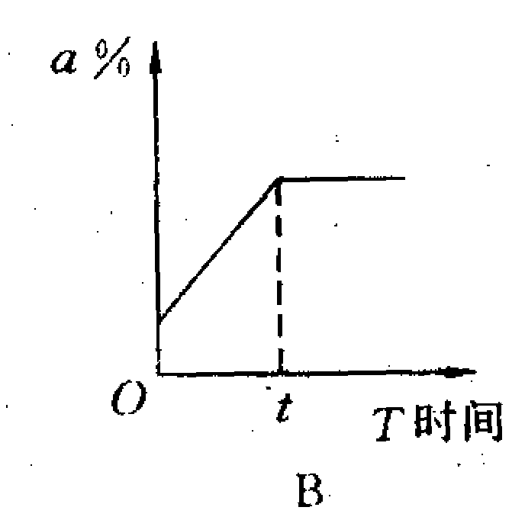
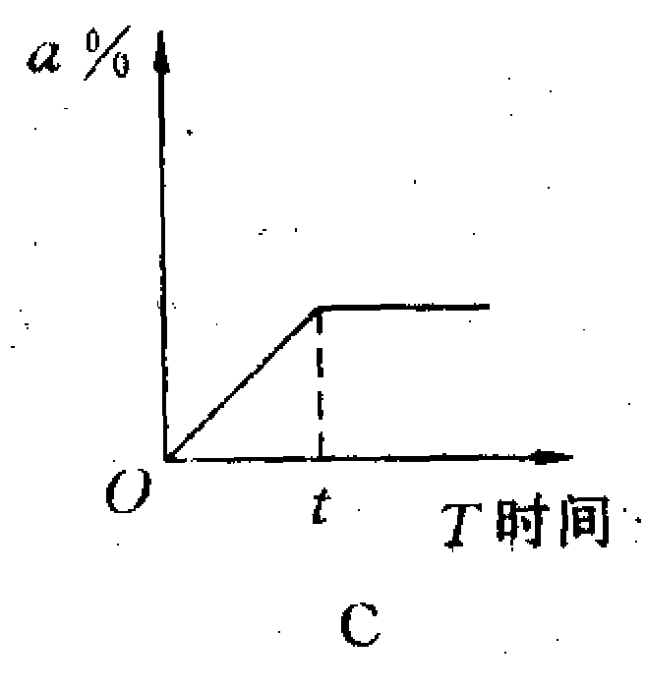
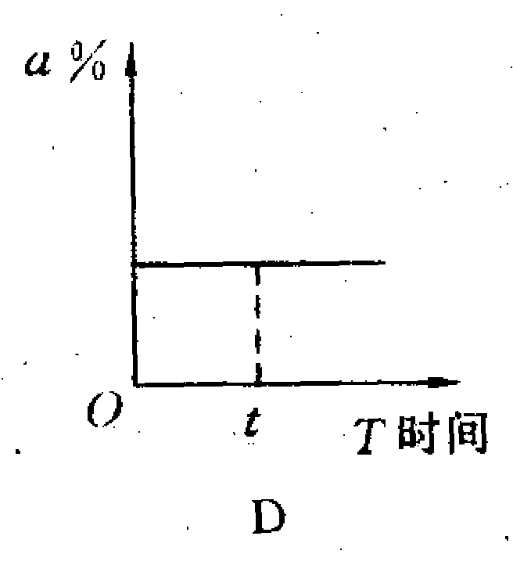

8、氢气在参加化学变化时，没有发生变化的微粒是（ ）
A.氢原子 B．氢离子 C．氢元素 D．氢气分子
9、某老师在引导学生理解固体、液体和气体的微观结构时，带领学生做游戏，用人群的状态类比物体的状态。下图所示甲、乙、丙三种情景分别对应的是 ( )
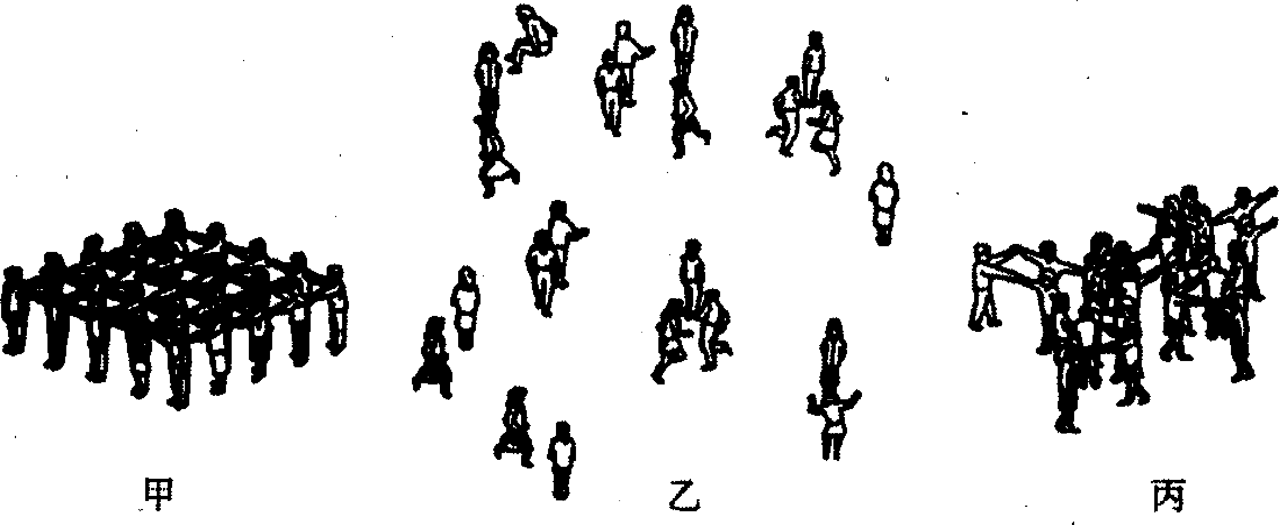
A．固态、液态、气态 B．气态、固态、液态
C．固态、气态、液态 D．液态、气态、固态
10、如果用保鲜袋把新鲜的水果封装起来，可以大大延长水果的贮藏时间。保鲜袋的主要作用是( )
A．保持袋内适宜的温度 B．减少水果的水分散失
C．抑制水果的呼吸作用 D．减少水果的表面损伤
11、美国“9·11”恐怖袭击事件中，毁坏的建筑物散发出大量石棉，人吸入石棉纤维易患肺癌。石棉的化学式为：Ca₂MgxSiyO₂₂(OH)₂，该化学式中x、y的值分别是 ( )
A．5、8 B．8、3 C．3、8 D．8、5
12、下列现象符合硫在空气中燃烧的是（ ）
A、发红光 B、产生大量白烟 C、有明亮蓝紫色的火焰 D、产生淡蓝色的火焰
13、活性炭能吸附多种气体，下表中列出了可被活泼炭吸附的四种气体的有关参数：
气体 | 氮气 | 氧气 | 二氧化碳 | 氧气
气体的沸点（℃） | -197 | -183 | -78 | -34
被1cm³活性炭所吸附的气体体积 | 11 | 35 | 97 | 494
依据表中的数据，所得出的结论不正确的是（ ）
A．气体分子所含的原子越多，沸点越高
B．气体分子的质量越大，沸点越高
C．气体的沸点越高，越易被活性炭吸附
D．气体分子的质量越大，越易被活性炭吸附
14、A、B、C、D、四位同学到李爷爷家做客，李爷爷兴致勃勃的告诉他们，今年又是大丰收。种的萝卜、藕最大的重约5千克，冬瓜最重的二十几千克，四位同学就此发表了各自的意见，请你判断出正确的结论 ( )
A．萝卜、冬瓜的原材料主要应是二氧化碳和水，而藕则是水和无机盐
B．萝卜、冬瓜、藕的原材料主要应是二氧化碳和水
C．萝卜原材料是水和无机盐，藕是水和泥池中的营养物质，而冬瓜则是二氧化碳和水
D．萝卜、冬瓜和藕的原材料主要由水和无机盐组成，其次是二氧化碳
16、氮、磷、钾对植物的生长是十分重要的，这里氮、磷、钾指的是( )。
A.氮、磷、钾元素 B．氮、磷、钾的化合物
C．含有氮、磷、钾的复合肥料 D．氮、磷、钾的单质
17．浓H₂SO₄用于干燥气体是利用了其 （ ）
A.吸水性 B.脱水性 C.腐蚀性 D.氧化性
18、某物质4.6克充分燃烧后生成二氧化碳8.8克和水5.4克，则这种物质中所含的元素是（ ）
- 一定含有碳、氢两种元素，可能含有氧元素
- 一定含有碳、氢、氧三种元素
- 一定含有碳、氢两种元素，不含氧元素
D.一定含有碳、氧两种元素，可能含有氢元素
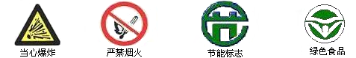
19、加油站必须粘贴的标志是
A B C D
20. 相同质量的下列物质,在氧气中充分燃烧,消耗氧气最多的是（ ）
A.H2 B.P C.C D.S
21、金刚石是天然存在的最硬的物质，石墨很软，C₆₀是形似足球结构的分子。下列说法错误的是 ( )
A．它们是同一种物质 B．它们由同一种元素组成
C．它们都是单质 D．它们化学性质相似
22、用导管向盛有紫色石蕊试液的试管内通入二氧化碳气体，停止通气，后给试管加热至沸腾，再观察现象，看到溶液颜色变化是（ ）
A.紫色――红色――紫色 B．紫色――蓝色――无色
C．紫色――无色――红色 D．紫色――红色――无色
23、呼吸作用的实质是 ( )
A．合成有机物，释放能量 B．分解有机物，释放能量
C．合成有机物，贮存能量 D．分解有机物，贮存能量
24、图书馆着火，下列应急措施中最好的是（ ）
A.打开消防水笼头，用水灭火 B．用泡沫灭火器灭火
C．用沙子盖灭 D．用干冰灭火
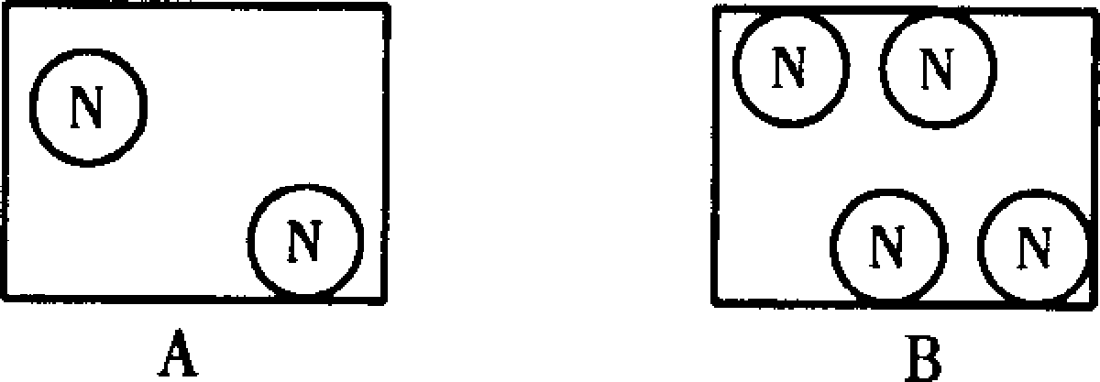
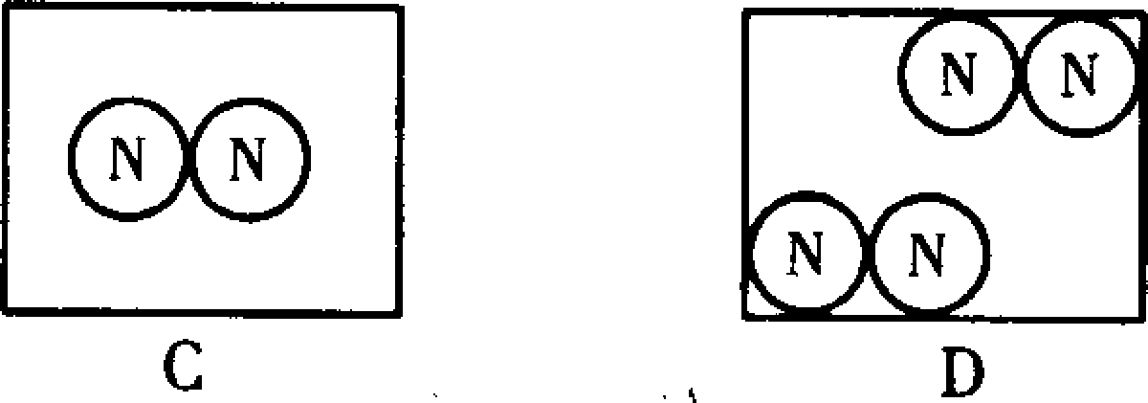
25、下列方框中，符合2N₂意义的示意图是 ( )

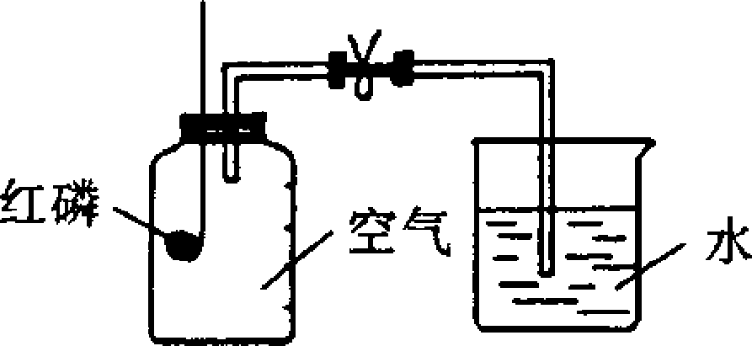
27、小兰同学用下图所示的装置测定空气中氧气的体积分数，实验后发现测定氧气的体积分数低于1／5，针对这一事实，你认为下列做法或想法不可取的是
A．查看实验装置是否漏气
B．实验中可能红磷的量不足，没有将瓶内氧气耗尽
C．实验中可能未冷却至室温就打开止水夹，使进入瓶内
水的体积减少
D．将红磷改为木炭再重做实验
28、意大利科学家最近合成了一种新型氧分子，它由4个氧原子构成，专家认为它液化后能量、密度都比普通氧分子高得多。关于该分子的叙述正确的是 ( )
A．它的相对分子质量是64g B．每个分子中含有两个氧分子
C．它是氧元素组成的另一种单质 D．它是一种新的化合物
29、法医常用马氏试砷法来证明是否砒霜中毒，其化学原理为： ( )
R+8HCl+4Zn==4ZnCl₂+3H₂O+2As+H₂ ↑(R表示砒霜的化学式)，则砒霜的化学式为
A.As₂O₃ B．As₂O C．AsO D．As₂O₅
30、质量相同的下列单质，分别与足量的氧气反应，消耗氧气最多的是（ ）
A.镁 B．硫 C．磷 D．碳
31．下列各组离子能大量共存的是---------------------------------（ ）
A.Cl⁻、Ba²⁺、NO₃⁻、Ag⁺ B.H⁺、SO₄²⁻、NO₃⁻、Ba²⁺
C.OH⁻ 、Cl⁻、Fe³⁺、Na⁺ D.Cl⁻、 NO₃⁻、 k⁺ 、Cu²⁺
32、近年来，许多城市禁止燃放烟花爆竹，原因是燃放烟花爆竹，产生噪声、垃圾、粉尘和有毒气体，会污染环境。其中一种有毒气体具有刺激性，组成该气体的分子中两种元素的质量相等，它是( )
A．S0₂ B．NO₂ C．CO₂ D．CO
33、我国最新研制的高温超导材料氮化硼，经测定该材料中两种元素的原子个数比为1：1，其化学式为
A．BN B．N₂B C．B₃N₂ D．B₂N₃
二、填空题（36-40题每空1分、其余每空2分，共67分）
34、写出下列物质的名称或指定元素的化合价。
FeCl₂的名称是 ；KClO₃中“Cl”元素的化合价为 价；Na₂S₂O₃中“S”元素的化合价为 价。
35、用化学式表示．4个三氧化二磷分子 ，5个铝原子 ，m个三价铁离子 。
36、 某学生在实验中,将由ABCD四种元素组成的化合物AB,BAC,ABC,BCD经过一系列复杂的化学反应,制造出一种新的物质X,于是该学生便宣称:其造出了一种新元素X,该学生的话是科学的,为什么?
37．已知金属R的硫酸盐分子式为RSO₄，则同价态下R
的硝酸盐分子式为 。
38、高级轿车上还装有安全气囊，内部贮有硝酸铵（NH₄NO₃）。当汽车高速行驶中受到猛然撞击时，硝酸铵迅速分解，产生大量一氧化二氮气体和另一种氧化物，充满气袋，填补在司机与挡风玻璃、方向盘之间（如图所示），防止司机受伤。请写出硝酸铵受撞击后发生分解反应的化学方程式： 。
39、按要求填空：
（1）填表：
酒 | 含酒精的体积分数（%） | 测量1杯酒的体积(mL) | 计算1杯酒中酒精的体积(mL)
啤 酒 | 4 | 1杯啤 酒：250mL
葡萄酒 | 10 | 1杯葡萄酒：100mL
北京二锅头 | 60 | 1杯白酒：20mL
（2）酒精（C₂H₅OH）从血液传入肝脏，在肝脏中被氧化成二氧化碳和水，释放出能量，试写出这个过程的化学变化表达式：
（3）一天晚上，甲、乙、丙、丁四人一起喝酒，下面是每人喝酒的情况：
甲：3杯葡萄酒、1杯北京二锅头；
乙：1杯葡萄酒、3杯橙汁；
丙：5杯啤酒、1杯葡萄酒；
丁：2杯啤酒、1杯北京二锅头。
如果从交通安全考虑将对驾驶员的法定量标准定为50mL，则什么人不能开车回家？
答：
40、2004年4月15日，重庆天原化工厂发生氯气(Cl₂)泄漏事故，继而发生氯气罐爆炸，周围十五万群众紧急撤离。氯气是一种黄绿色、有毒、有强烈刺激性气味的气体，同温同压下同体积的氯气密度比空气大，能溶于水，并与水反应生成盐酸(HCl)和次氯酸(HClO)。
(1)根据以上信息，氯气的物理性质有
(2)据报道：氯气罐内为液氯(Cl₂)，因氯气罐泄漏处置不当使液氯急剧挥发产生爆炸，造成氯气罐爆炸的直接原因属于 变化。
(3)消防队员用高压水枪喷水溶解弥漫在空气中的氯气。写出氯气与水反应的化学方程式 。
(4)我可为现场居民提出的自救建议是
41、我到外婆家去做客，见外公购回一袋碳铵(化学式是NH₄HCO₃)化肥，印在包装袋上的部分说明如右图所示，对此，我有许多问题要探究：
碳酸氢铵(碳铵)
净重：50 kg
含氮量：≥16.O％
××化肥厂出品
我探究的问题 | 我的解答
这包化肥至少含有多少千克氮元素
我的问题：
我还想深入探究的问题是 。
42、空气中少量的二氧化碳对动植物的生命活动有重要的意义，但是，如果二氧化碳排放量过多就会引起温室效应。
(1)绿色植物通过 作用吸收CO₂，通过 作用将CO₂释放到大气中。
(2)科学家采取“组合转化”技术，使CO₂和H₂发生反应，生成一种化工原料乙烯和水，化学方程式为：2CO₂+6H₂==乙烯+4H₂O，则乙烯的化学式为 。
(3)为了减缓大气中CO₂含量的增加，以下建议合理的是 。(填序号)
①开发新能源
②减少化石燃料（煤、石油等）的燃烧量
③植树造林
43、是前我市某地发生了一起亚硝酸钠中毒事件。亚硝酸钠外观酷似食盐且有咸味，亚硝酸钠和食盐的有关资料如下：
项 目 | 亚硝酸钠 (NaNO₂) | 氯化钠 (NaCl)
水溶性 | 易溶，在15℃时溶解度为81.5g | 易溶，在15℃时溶解度为35.8g
熔 点 | 271℃ | 801℃
沸 点 | 320℃会分解，放出有臭味的气体 | 1413℃
跟稀盐酸作用 | 放出红棕色的气体NO₂ | 无反应
- 根据上表请你写出亚硝酸钠的两条化学性质

(2) 写出检验食盐中是否含有亚硝酸钠的过程
_。

三、计算题（46题6分、47题7分，共13分）
44、漂白粉可用来杀菌消毒，它的有效成分成分是次氯酸钙，氯酸钙的化学式为Ca(ClO)₂。
（1）Ca(ClO)₂中的相对分子质量=
（2）Ca(ClO)₂中各种元素的质量比为 Ca :Cl:0=
（3）Ca(ClO)₂中所含次氯酸根(ClO⁻)离子的质量分数
45、为了测定某牛奶样品中蛋白质的含量，现采用“盖尔达法”分解其中的蛋白质。其原理是把蛋白质中的氮元素完全转化成氨气（化学式：NH₃），再用稀硫酸吸收氨气，反应的化学方程式为：
2NH₃+H₂SO₄==（NH₄）₂SO₄
现取该牛奶样品30mL用“盖尔达法”分解其中的蛋白质，产生的氨气用9.5g溶质质量分数为4.9%的稀硫酸恰好完全吸收。计算并回答下列问题：
（1） 产生氨气的质量是多少克？（计算结果精确到0.01g,下同）
（2） 30mL牛奶中含氮元素的质量是多少克？

46．下图是某校实验室从试剂商店买回的硫酸试剂标签上的部分内容，请阅读后计算：
（1）该硫酸溶液未开启前质量为 克，其中溶质质量为
克。
（2）欲配制500克质量分数为19.6％的稀硫酸，需该硫酸 毫升。（结果保留一位小数）
（3）把（2）中配成的稀硫酸全部用于和足量的BaCl₂溶液充分反应，可制得沉淀多少克？（3分）

硫酸 化学纯（CP）
（500mL）
品名：硫酸
分子式：H₂SO₄ 相当分子质量：98
密度：1.84g/cm³ 质量分数：98％

